С 1 сентября 2022 г. в муниципальном бюджетном общеобразовательном учреждении «Лесновская средняя школа» муниципального образования Сакский район Республики Крым в рамках регионального проекта «Успех каждого ребёнка» национального проекта «Образование» созданы новые места дополнительного образования детей.
Проект направлен на развитие дополнительного образования, сопровождение и поддержку детей, на помощь в самоопределении и ранней профессиональной ориентации.
В нашей школе этот проект будет реализован в направлении АРТ-ПРОСТРАНСТВО. В рамках реализации регионального проекта, в школе создана хоровая студия «Музыкальное творчество – хоровое пение». Всё направление мы разделили на возрастные группы. Каждый обучающийся сможет попробовать свои силы в данном направлении.
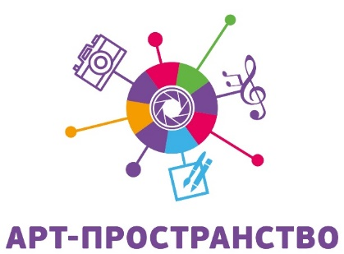

Педагоги, которые будут заниматься реализацией этого проекта, а соответственно и работать с детьми, прошли обучение в Крымском республиканском институте постдипломного педагогического образования. На сегодняшний день уже разработаны проекты рабочих программ дополнительного образования детей, процесс обучения будет построен таким образом, чтобы постараться охватить 100% обучающихся нашей школы.
Благодаря национальному проекту «Образование» для данного направления закуплено новое оборудование: цифровое фортепиано, синтезатор, музыкальный центр, компьютер, мультимедийная доска, электроаппаратура. Ожидается поставка дополнительного оборудования. Хочется пожелать нам всем успехов в его освоении, постараться увлечь ребят, открыть для них новые горизонты.

